Мектеп: «Теміртау қ. Әйелдер гимназиясы» КММ
Сабақ тақырыбы: Ғаламшарлар қалай орналасқан?
Күні: 28.02.2019 ж. |  | Мұғалімі: Калимбетова Г.А.
Сынып: 2 |  | Қатысқандар саны |  | Қатыспағандар саны
Сабаққа негізделген оқу мақсаты |  | 2.4.2.1.Күн жүйесінің ғаламшарларының орналасу тәртібін анықтау
Сабақ мақсаттары |  | Күн жүйесінің ғаламшарларымен танысу, олардың орналасу тәртібін анықтау;
Бағалау критерийлері:  (жетістік критерийлері, табыс критерийлері, күтілетін нәтиже) |  | Барлық оқушылар: ғаламшарлардың атауларын біледі.  Көптеген оқушылар: ғаламшарлар тобын күн жүйесіндегі орнын анықтайды, талдайды.  Кейбір оқушылар: ғаламшарларды қасиеттерін салыстырады, зерттейді, сипаттайды.
Тілдік мақсаттар |  | Тілдік дағдылар: Оқушылар сипаттарына сәйкес ғаламшарлардың орналасу тәртібін талқылап, қорытындылау.  Талқылауды табысты түрде жүзеге асыру үшін оқушыларға мынадай сұрақтар қою: Ғаламшарлар қандай тәртіппен орналасқан? Оларға қандай ортақ атау беруге болады? Бұл ғаламшарларды қалай орналастырар едіңдер? Неліктен екендігін айта аласыңдар ма? Себептерді түсіндіру.
 |  | Терминология: Ғаламшар, орналасу
 |  | Сөз тіркестері: Ғарыш денесі, күн жүйесі, ғарыш денелері
Құндылықтарды дарыту |  | - тұлғааралық қарым-қатынасты дамытуға және бағалауға мүмкіндік беретін топтық жұмыстарды қолдану;  - бірлік пен ынтымақтастықты сақтауға, бірлесе еңбектенуге баулу;  - жеке тұлғаның пікірін ескеру және әрбір ойдың құндылығы;  - сын тұрғысынан ойлау;  -жанашыр болу құндылықтарын бойларына сіңіру.
Пәнаралық байланыстар |  | Әдебиеттік оқу - сөйлеу мәдениеті, тіл байлықтарын дамыту, математика - ғаламшарларды санап, атауда, қазақ тілі - ғаламшарларды сипаттағанда.
АКТ қолдану дағдылары |  | Интерактивті тақта, жұлдызшалар,слайд
Алдыңғы оқу/ Бастапқы білім |  | Ай -жердің табиғи серігі екенін біледі.
Жоспар
Жоспарланған уақыт | Жоспарланған жаттығулар |  |  |  | Ресурстар
Басы  5 минут  5 минут | Ұйымдастыру кезеңі.  Қайырлы таң құрметті оқушылар. Көңіл-күйіміз қалай? Көңіл-күйіміз жақсы болса, бүгінгі сабағымыз жақсы өтеді деп ойлаймын. Сабағымызға қонақтар келіп отыр, өзімізді жақсы жағымыздан көрсете білейік, сабаққа белсене қатысайық.  Кезекшімен диалог.  Ақпанның 28-і. 28-ое февраля. Тhe 28-th of February.  Бейсенбі. Четверг. Thursday.  Психологиялық ахуал туғызу  Сабағымызды бастамас бұрын, шеңбер бойында тұрып, бір-бірлеріңе теңеу айтыңдар.Мысалы, айдай сұлусың, күндей шуақтысың...т.б.  Жаңа топ құру: Ең әйгілі жұлдыздарды таңдай отырып, топқа бөліндіңдер.  - Күн. 2. Центавр. 3.Сүмбіле. 4.Жеті қарақшы. 5.Антарес.  Топпен жұмыс ережесін сақтайық.  Ой шақыру. Слайдтағы ғаламшарларды көрсете отырып, сұрақтар қою.  Бұлар нелер?  Олар туралы не білесіңдер?  Ең үлкен ғаламшар? (Юпитер)  Сақинасы бар ғаламшар? (Сатурн)  Ең қатты жел соғып тұратын ғаламшар? (Нептун)  Ең суық ғаламшар? (Уран)  «тірі» ғаламшар? (Жер)  Қалай ойлайсыңдар, бүгінгі біздің сабағымыздың тақырыбы қандай болмақшы? (Оқушылардың жауабы)  Жаңа сабақтың тақырыбын хабарлау: Ғаламшарлар қалай орналасқан?  Бұл сабақта қандай мақсатқа жетуіміз керек? (Оқушылардың жауабы)  -Ғаламшарлардың атауын білеміз.  - Күн жүйесіндегі ғаламшарлардың орналасуын анықтаймыз.  -Ғаламшарлардың қасиеттерін сипаттаймыз, салыстырамыз.  Мақсаты: 2.4.2.1.Күн жүйесінің ғаламшарларының орналасу тәртібін анықтау  Оқушылардың өздеріне бағалау критерийін құрғыздыру:  - ...  - ...  - ...  Бағалау критерийлері:  Барлық оқушылар: ғаламшарлардың атауларын біледі.  Көптеген оқушылар: ғаламшарлар тобын күн жүйесіндегі орнын анықтайды, талдайды.  Кейбір оқушылар: ғаламшарларды қасиеттерін салыстырады, зерттейді, сипаттайды.  Сабаққа белсенді қатысқан оқушыларға жұлдызшалар беріледі.  Алдыңғы сабақ: М: Жұмбақты шеше отырып, алдыңғы сабақты есімізге түсірейік, қайталайық.  Жұмбақ шешу:  Күндіз әйнегі сынады,  Түнде орнында тұрады. (Ай)  Өткен сабақты есімізге түсіру үшін, бейнетаспаға назар аударыңдар.  Жер серігі. Жердің табиғи серігі. Айдың жерді айнала қозғалысы.  Әр топқа сұрақтар беріледі. Жауап беруге тырысыңдар.  Күн:  - Суретте не бейнеленген?  - Жер мен Ай  - Қайсысы жер екені қайдан білеміз?  - Ол көгілдір, онда материктер мен атмосфера көрінеді.  Сүмбіле: Жер мен Айды салыстырыңдар? - Қайсысы үлкен?  - Жер  - Айда атмосфера бар ма?  - Жоқ  Центавр: Ай үнемі Жердің жанында ма?  - Иә.  - Неге?  - Ол Жердің табиғи серігі және қасында оны айналып қозғалады.  Жетіқарақшы: - Айды біз көре аламыз ба?  -Қандай жағдайда көре аламыз?  - Ай көрінісі орбитаның әртүрлі бұрыштарында өзгеріп отырады, себебі бізге Ай бетінің күнге шағылысқан бөлігі ғана көрінеді.  Антарес  -Екі аспан денесінің соқтығысу нәтижесінде не пайда болды?  -Ай.  - Ай сағат тіліне қарама–қарсы бағытта Жерді толық бір рет айналып шығу үшін неше күн жұмсайды?  - 28 күн.  Ай – Жер ғаламшарының серігі. Ол бізге ең жақын ғарыштық дене. Ол жерді айналып қозғалады, Жермен бірге Күнді де айналады. Ай мен Жердің арақашықтығы шамамен 384400 километр. Айдың салмағы біздің ғаламшарымыздың салмағынан шамамен 81 есе кем. |  |  |  | Күн жүйесі, ғаламшарлар суреттері  https://bilimland.kz/kk/courses/zharatylystanu/zher-halamshary/lesson/aj-zher-serigi
Ортасы  10 минут  2 минут  5 минут  5 минут | Мағынаны тану. Білу және түсіну. Ұжымдық жұмыс. «Үйрен» айдары. (бейнетаспа)  ҚБ: Топпен жұмыс. " Ойлан. Пікірлес."  Қай суретте ғаламшарлар дұрыс орналасқан?  Күн мен ғаламшарға қандай ортақ атау бересің?  Күн жүйесі туралы не білесің?  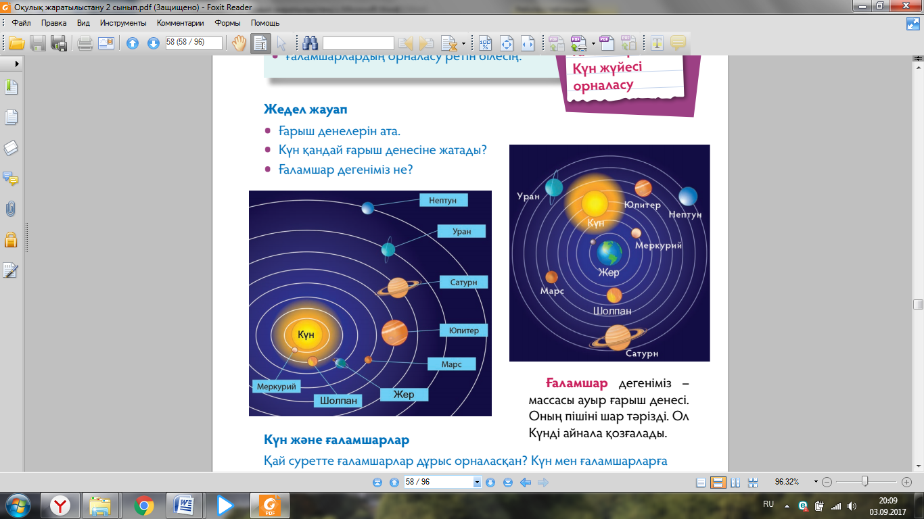  1-суретте ғаламшарлар дұрыс орналасқан.  Ортақ атау – Күн жүйесі.  Күн жүйесі-күнді айнала қозғалатын ғарыш денелері. Күн жүйесінің құрамына 8 ғаламшар кіреді.  Дескриптор:  *Суреттерді салыстырады;  *Айырмашылығын табады.  Топтық жұмыста суреттерді салыстырып, айырмашылығын табуда белсенділік танытқан оқушыларға "Жұлдызшалар" арқылы бағалау. |  |  |  | http://smk.edu.kz/Course/Topic/16/5498  Күн жүйесінің суреті, оқулық.
 | Сергіту сәті: "Молекула" ойыны.  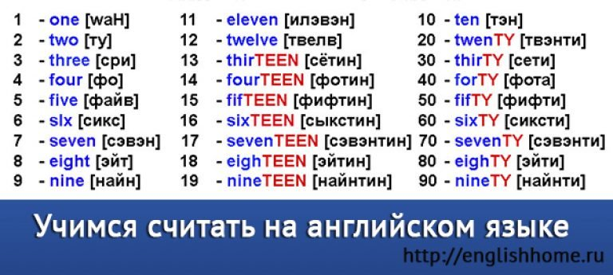 |  |  |  | Аудиоқұрылғы
 | Жұппен жұмыс. Қолдану. «Зертте». «Бағала». Күн жүйесіндегі ғаламшарларды ретімен орналастыру. Ғаламшарларды сипаттау.  Дескриптор:  *Ғаламшарлар атауларын анықтайды;  *Ғаламшарларды дұрыс орналастырады;  * Ғаламшарларды сипаттайды.  Жұппен жұмыста бір-бірлеріңді бағалап көріңдер. Ғаламшар атауларын анықтай алды ма? Ғаламшарларды дұрыс орналастырды ма? Ғаламшарларды сипаттай алды ма?  Саралау тапсырмасы. “Дереккөздерді" пайдаланып ғаламтор, энцоклопедиядан іздеу, өз қиялынан құрастыру. Оқушы кез келген ғаламшар туралы ақпарат іздеп табады.  ҚБ: "Жұлдызшалар" Дұрыс орындаған оқушыларға жұлдызшалар беру. |  |  |  | http://smk.edu.kz/Course/Topic/16/5498  Ұялы телефон, компьютер
Соңы  8 минут | Ой толғаныс.  Жеке жұмыс. Өзін-өзі бағалау.  Қорытынды: Бүгінгі сабағымызды қорытындылай келе, сұрақтарға жауап беріп көрейік.  - Ғарышты зерттейтін құралды не дейміз?  - Ғарыш денелерін зерттейтін ғылым қалай аталады?  - Жерге жақын: Күн немесе Ай?  - Түнде қай жұлдызға қарап бағытты білуге болады?  - Күннің түсі қандай?  - Ғарышкерлердің киімін ата?  - Жерді қандай ауа қабаты қоршап тұр?  Дескриптор:  *Сұрақтарға жауап береді;  Рефлексия: Балалар, бүгінгі сабақта сендерге не білдік, нені түсіндік? Қандай қиындықтар туындады? Неліктен?  Жұлдыздың негізгі қасиеттерінің бірі? ...(жарқырауында). Әрқайсыларың жұлдыз болып жарқырауға лайықтысыңдар. Жұлдыздардың да көлемі мен түсі болады.  - - ең суық жұлдыз. Мен ештеңе түсінбедім.  - - ақ жұлдызға қарағанда суық. Менің бірнеше сұрақтарым бар.  - - ыстық жұлдыз. Мен түсіндім, бірақ 1 сұрағым бар.  - - ең ыстық жұлдыз. Мен бүгін барлығын түсіндім. |  |  |  | Қима қағаздар.  Жұлдызшалар
Қосымша ақпарат
Саралау - Сіз қосымша көмек көрсетуді қалай жоспарлайсыз? Қабілеті жоғары оқушыларға қандай міндет қоюды жоспарлайсыз? |  |  | Саралаудың "Диалог және қолдау көрсету" тәсілі арқылы оқушылардың тілдік дағдыларын қалыптастыру мақсатында жоғары деңгейлі ашық сұрақтар қойылады, қолдау көрсетіледі.  Саралаудың “Дереккөздер” түрін жүргіземін. Қабілетті оқушылар ғаламтор, энцоклопедиямен жұмыс жасайды, ғаламшарлар туралы ақпараттар тауып, талдайды, тұжырымдайды.  Оқушылардың қажеттіліктерін қанағаттандыру мақсатына саралаудың “Жіктеу”түрін жүргіземін. Оқушыларды қалаулы топтарға жіктеу арқылы топтық тапсырмаларды орындайды.  Саралаудың "Қорытынды" тәсілі арқылы оқушыларға жекелей бақылай отырып, , әр оқушының мықты және әлсіз жұмыстары бойынша нұсқау беру.
Бағалау - Оқушылардың үйренгенін, материалды меңгергенін тексеруді қалай жоспарлайыз? |  |  | Оқушыларды ынталандыру, қолдау мақсатында "Тамаша", "Жарайсың", "Өте жақсы" , "Керемет" сөздерін қолдану.  "Жұлдызшалар" арқылы бағалау, жауаптарын толықтыру.  Топтық бағалау.(Крийтерилер арқылы)
Денсаулық және қауіпсіздік техникасының сақталуы |  |  | Сергіту сәті кезінде ептілікпен қимылдау, кедергі келтірмеу.

